# 修改人员

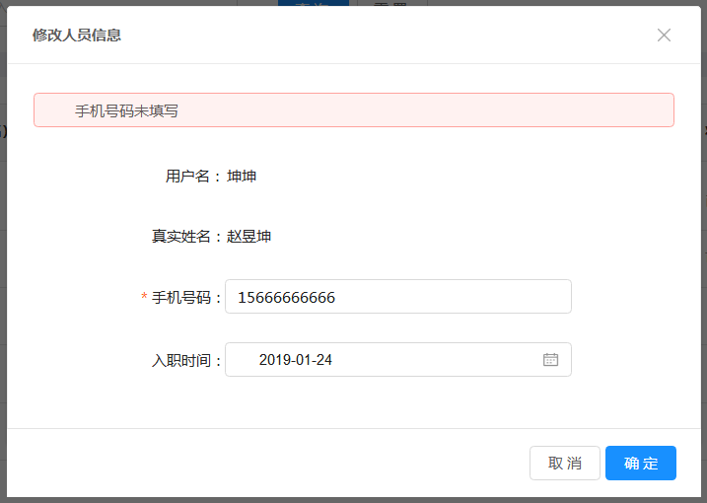

## 接口逻辑

1. 点击确定按钮后，判断参数是否填写完整，参数未填给出相应提示；
2. 查询uac_core_base.USER_INFO表判断该用户对应的用户信息是否存在，不存在给出相应提示；
3. 判断手机号码格式是否正确，不正确提示用户格式错误；
4. 根据参数信息修改uac_core_base.USER_INFO表，若成功提示用户修改成功，失败提示用户修改失败。